

**Proef Proeve: Robin Assistent**

04-09-2020

**----**

Ticho, Jari, Tim, Merlijn

Null Problems

Contactweg 36

1014 AN Amsterdam

**Voorwoord:**

Het bedrijf *Bemika* heeft software nodig voor het begeleiden van mensen met ASS (autismespectrumstoornis) en/of dementie waarbij mensen die deze personen begeleiden taken en activiteiten met stappen kunnen invullen en daarbij een overview hebben om te kunnen zien wat op welke dag is gepland en vervolgens dingen kunnen toevoegen of verwijderen.

ook moeten er nieuwe begeleidende personen kunnen worden toegevoegd zodat wanneer de begeleider in de app inlogt kan kiezen welke begeleidend persoon deze app voor bedoeld is.

**Inhoudsopgave:**

1. samenvatting.
2. Analyse huidige situatie
3. Analyse gewenste situatie
4. Consequenties
5. Planning

**Samenvatting**

In dit project wordt een prototype ontwikkeld waarbij er een werkende back end is met een mysql database zodat de klant het project makkelijk kan overnemen en vervolgens online kan zetten of een paar kleine dingen aanpassen om het na productie modus aan te passen.

**Analyse huidige situatie**

**Informatieverwerking**

We beslissen alles gezamenlijk als 1 groep.

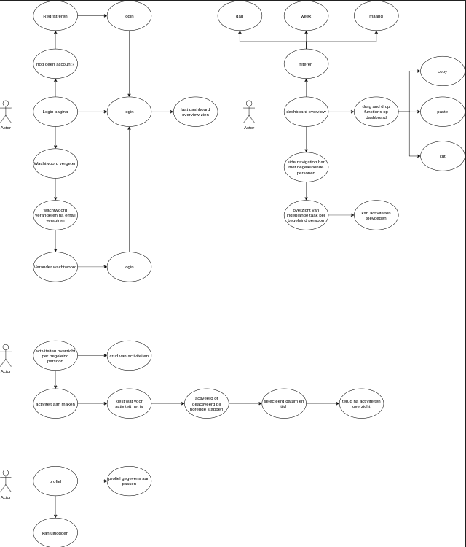

**Applicaties**

Er is nog geen product ontwikkeld

**Analyse gewenste situatie**

**Requirements**

|  |  |
| --- | --- |
| Functie | moscow |
| Inloggen: Waar de user een forum heeft om op in te loggen om op de beschermde omgeving te komen. | Must |
| Uitloggen: Dan log je uit op de beschermde omgeving. | Must |
| Filteren: De user van de dashboard kan de agenda filteren op dag maand of week. | Must |
| Activiteit aanmaken: Hier kan de user een activiteit aanmaken waarbij hij er taken bij kan kiezen en met icon kunnen zien wat voor activiteit het is met een titel en beschrijving ook kan de datum en tijd worden ingedeelt. | Must |
| Begeleidend persoon toevoegen: Hier kan de user een begeleidend persoon toevoegen zodat de user daar aan activiteiten kan koppelen. | Must |
| taken activeren en deactiveren bij activiteit: Bij het aanmaken of editen van een activiteit kan de user de bijhorende taken activeren of deactiveren. | Must |
| kan tijd en datum instellen bij activiteit: Kan de datum en tijd instellen waarop de activiteit plaatsvindt. | Must |
| drag and drop in overview: Kan in het agenda overview spullen drag en drop voor als de user will kopiëren of knippen en plakken.. | Could |

**Applicaties**

We maken een dashboard waarbij er meerdere use cases zijn waar aan voldaan moet worden.

de dashboard is ontwikkeld om mensen te helpen die met begeleiden op ASS waarbij taken en activiteiten worden ingepland.

**Consequenties**

**Organisatorische consequenties**

De invloed dit dit zou hebben op bemika is dat er een beter idee is van wat er geproduceerd moet worden en hoe het eindproduct er waarschijnlijk uit ziet waarbij de eind user een idee heeft of dit product is wat ze nodig hebben.

**Technische consequenties**

1. server
2. i3 processor
3. 8gb ram
4. 2gb ram werkgeheugen
5. internet kabel connectie

**Planning**

|  |  |
| --- | --- |
| Week 1 | Product backlog  Prog van eisen  Project plan  Functioneel ontwerp  Technisch ontwerp  sprint demo  sprint retrospective |
| Week 2 | Sprint backlog  Bijgestelde functioneel ontwerp  Technisch ontwerp  Beschrijving ontwikkel omgeving  Scrum planning  Testrapport  sprint demo  sprint retrospective |
| Week 3 | realisatie product  testen product  sprint demo  sprint retrospective |
| Week 4 | opbrengen product  sprint demo  sprint retrospective |